- 更新apt-get、安装git、vim、maven
- JDK1.8安装配置
由于OpenDaylight是基于Java开发，所以需要先安装Java运行环境JRE。
- 下载
去Oracle网站下载JRE1.8的最新版：
http://www.oracle.com/technetwork/java/javase/downloads/server-jre8-downloads-2133154.html
我下载的是：jdk-8u191-linux-x64.tar.gz jdk-8u202-linux-x64.tar.gz
（版本最新就好）
- 安装
把下载的压缩包上传到服务器上的 /opt/java 目录下面，然后解压
# tar -zxvf server-jre-8u181-linux-x64.tar.gz

配置环境变量
# vi /etc/profile

在文件末尾加入如下代码
export JAVA_HOME=/opt/java/jdk1.8.0_181
export JRE_HOME=/opt/java/jdk1.8.0_181
export CLASSPATH=$JRE_HOME/lib/rt.jar:$JRE_HOME/lib/ext
export PATH=$PATH:$JRE_HOME/bin

export JAVA_HOME=/opt/java/jdk1.8.0_20
export JRE_HOME=${JAVA_HOME}/jre
export CLASSPATH=.:${JAVA_HOME}/lib:${JRE_HOME}/lib:$CLASSPATH
export JAVA_PATH=${JAVA_HOME}/bin:${JRE_HOME}/bin
export PATH=$PATH:${JAVA_PATH}

保存:wq!
- 验证
使环境变量生效：
# source /etc/profile

查看是否配置成功：
# java -version
java version "1.8.0_181"
Java(TM) SE Runtime Environment (build 1.8.0_181-b13)
Java HotSpot(TM) 64-Bit Server VM (build 25.181-b13, mixed mode)

三、安装maven

3.1 下载
去官网上下载想要的版本http://maven.apache.org/download.cgi
这里下载了3.6.1

3.2 安装

3.2.1 创建manve目录。
sudo mkdir /opt/maven

3.2.2 解压到/opt/maven目录下。
sudo tar zxvf apache-maven-3.5.0-bin.tar.gz -C /opt/maven

进入maven压缩包所在的文件夹，执行
# tar zxvf apache-maven-3.6.1-bin.tar.gz -C /opt/maven

3.2.3 配置mavne环境。
sudo vim /etc/profile
在文件内容后面添加以下内容：
export M2_HOME=/opt/maven/apache-maven-3.6.1
export CLASSPATH=$CLASSPATH:$M2_HOME/lib
export PATH=$PATH:$M2_HOME/bin

3.2.4 保存，输入以下命令使配置文件生效。
source /etc/profile

3.2.5 验证是否安装成功。
mvn -v
出现以下结果，代表安装成功。
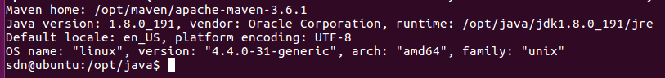

3.2.6 修改maven源为阿里云，以及仓库默认存放路径。这样maven下载jar包的速度会快很多。

实验环境下，直接将./apache-maven-3.6.1/conf/settings.xml替换掉，替换settings.xml不同：
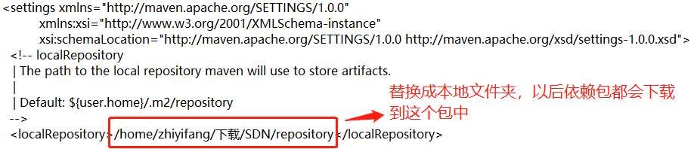
增加以下部分：
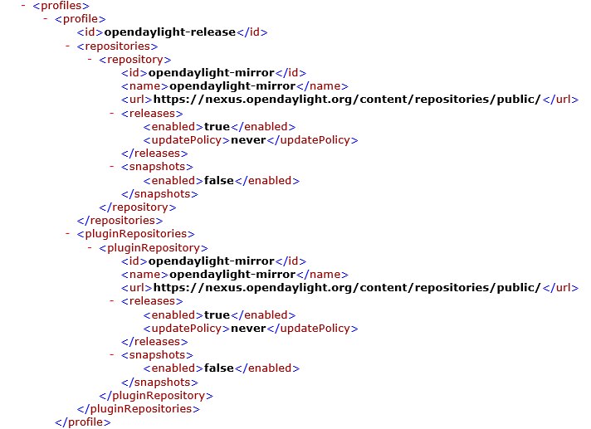
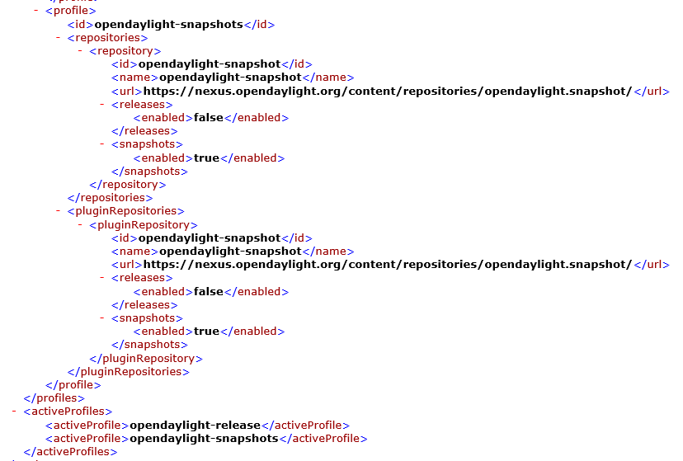
在settings.xml文件中找到mirrors，加入以下内容，会将maven源修改为阿里云。

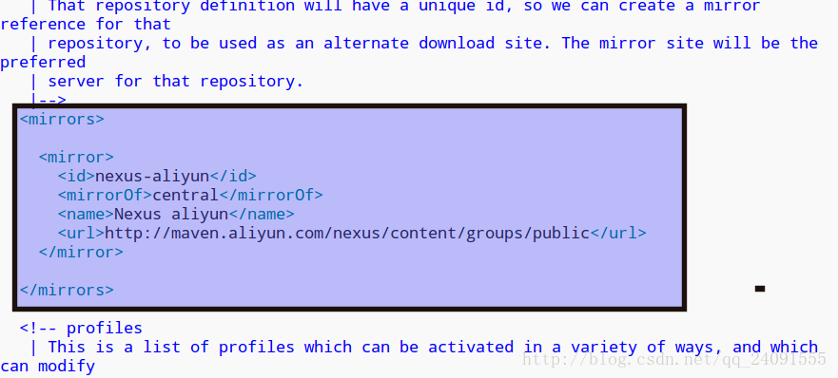

四、OpenDaylight安装配置

4.1 下载
去OpenDaylight网站下载氮版本：氧版本
https://docs.opendaylight.org/en/latest/downloads.html
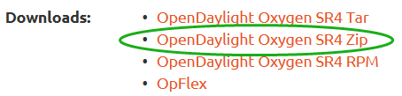
这里下载的是：karaf-0.8.4.zip（氧）

4.2 安装并启动
把下载的压缩包上传到服务器上的 /opt 目录（建立了/opt/ODL文件夹）下面，然后解压
# unzip karaf-0.8.4.zip1

启动karaf
# cd karaf-0.8.4
# ls
bin configuration data etc journal lib lock README.markdown system
build.url CONTRIBUTING.markdown deploy instances karaf.pid LICENSE patches snapshots taglist.log
# ./bin/karaf
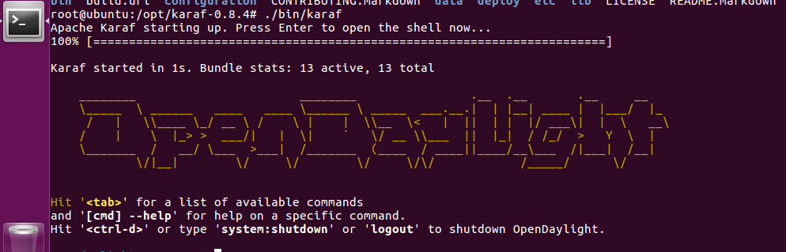

4.3 安装 feature（参考https://blog.csdn.net/daihanglai7622/article/details/87551727）

一些特征可以等到用的时候再装；在不知道特征装没装上，可以使用{feature:list -i| grep 特征名} 查看;及时按tab键补齐相关的feature名。

我安装的feature及顺序：

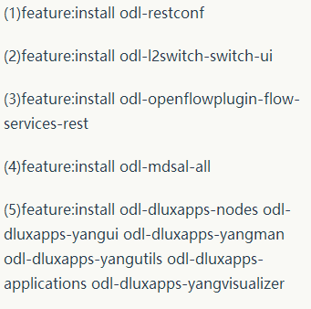
odl-l2switch -all
查看feature
feature:list -i

安装支持 REST API 的组件
feature:install odl-restconf 等着回到opendaylight-user@root即可

安装 L2 switch 插件 二层交换机功能
feature:install odl-l2switch-switch-ui
feature:install odl-l2switch -all

#不知道什么功能
通过OpenFlow Plugin，可以使用Rest请求去添加、删除和修改库存节点的流表
opendaylight-user@root>feature:install odl-openflowplugin-all-he
报错 No matching features for odl-openflowplugin-all-he/0.0.0
feature:install odl-openflowplugin-flow-services-services-rest

安装 API 查看器
feature:install odl-mdsal-apidocs
feature:install odl-mdsal-all 包括odl-mdsal-apidocs

安装 dlux 展示页面
feature:install odl-dluxapps-applications
相当于feature:install odl-dluxapps-nodes odl-dluxapps-topology odl-dluxapps-yangui odl-dluxapps-yangvisualizer odl-dluxapps-yangman
核心
feature:install odl-dlux-core

#不知道什么功能 猜测功能类似odl-dluxapps-nodes
opendaylight-user@root>feature:install odl-dlux-node
报错 No matching features for odl-dlux-node/0.0.0

#不知道什么功能 猜测功能类似odl-dluxapps-yangui
opendaylight-user@root>feature:install odl-dlux-yangui
报错 No matching features for odl-dlux-yangui/0.0.0

#不知道什么功能，但是可以解决主机间通信
odl-openflowplugin-app-forwardingrules-manager
odl-openflowplugin-app-forwardingrules-sync

安装BGP 可以不用装
feature:install odl-restconf odl-bgpcep-bgp
尽量按着上述顺序安装

如果feature安装出现问题，可以将karaf-0.8.4下的data文件夹删掉，然后重新启动。就是卸载feature。

4.4 验证
安装完feature，要logout，然后重新启动ODL，才可以在网页上登录。
登陆管理界面
http://192.168.233.146:8181/index.html（自己的本机ip）
用户名和密码都是admin

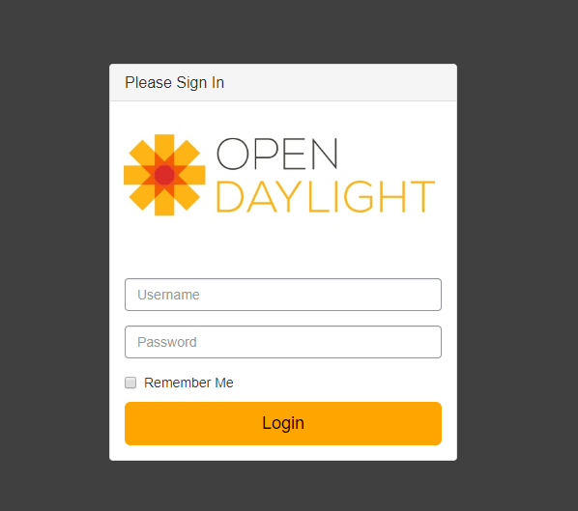
可以查看拓扑展示，还没有连接交换机，所以显示为空
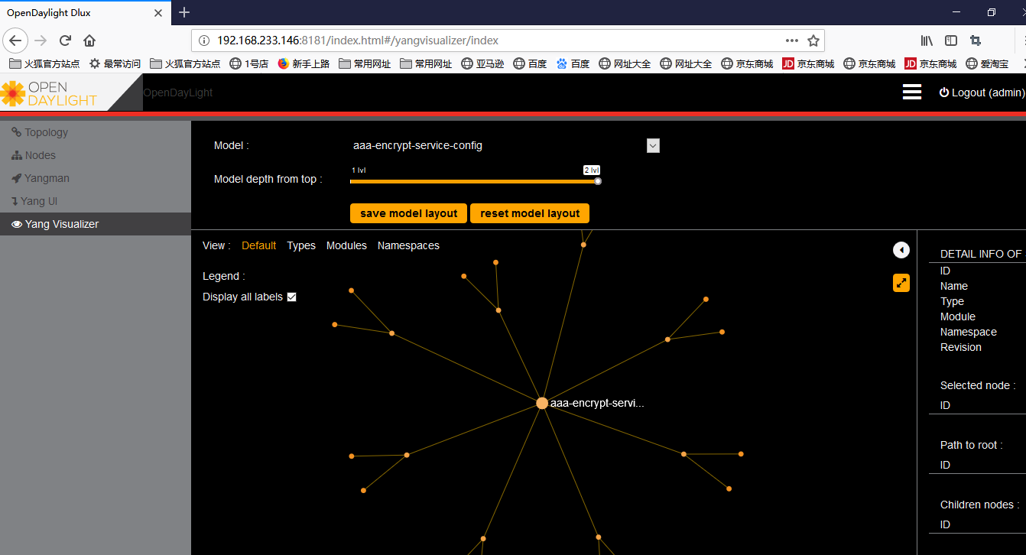
（登陆：http://192.168.233.146:8181/index.html#/yangvisualizer/index）
如果登陆异常：
可以通过logout退出karaf平台，进入odl主目录，删除data目录，执行./karaf clean，再次重新执行./karaf程序和加载相应组件。

4.5 退出OpenDayLight
Hit '<ctrl-d>' or type 'system:shutdown' or 'logout' to shutdown OpenDaylight.

五、minninet的安装及使用

5.1 安装

5.1.1 获取mininet源码
从GITHUB上获取mininet源码到本地的opt目录下
打开Linux终端，切换目录到根目录 cd /
切换到Linux的opt目录下cd opt
从GITHUB上获取源码：git clone git://github.com/mininet/mininet
（如果没有安装git，请先安装git）
5.1.2 安装mininet
在当前目录下创建一个新的空文件夹 mkdir MyMininet
完全安装mininet到MyMininet目录下 mininet/util/install.sh -s MyMininet -a
(因网速不同，需要一定时间，需耐心等待)
如果首次执行失败，再次重新执行命令
（默认安装目录是/home/mininet/miniet）

出现下图，恭喜安装成功
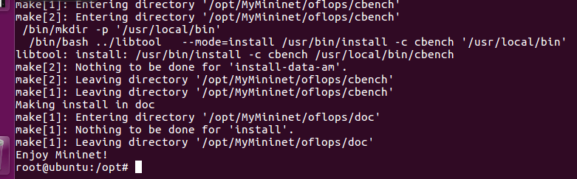
最后解释一下mininet/util/install.sh -s MyMininet -a命令
mininet/util/install.sh [options]参数有三个：
-a: 全部安装
-nfv:仅安装MINIENT OPENFLOW引用多SWITCH 和OPEN VSWITCH
-s mydir: 指定目录

5.1.3 测试mininet
sudo mn --help
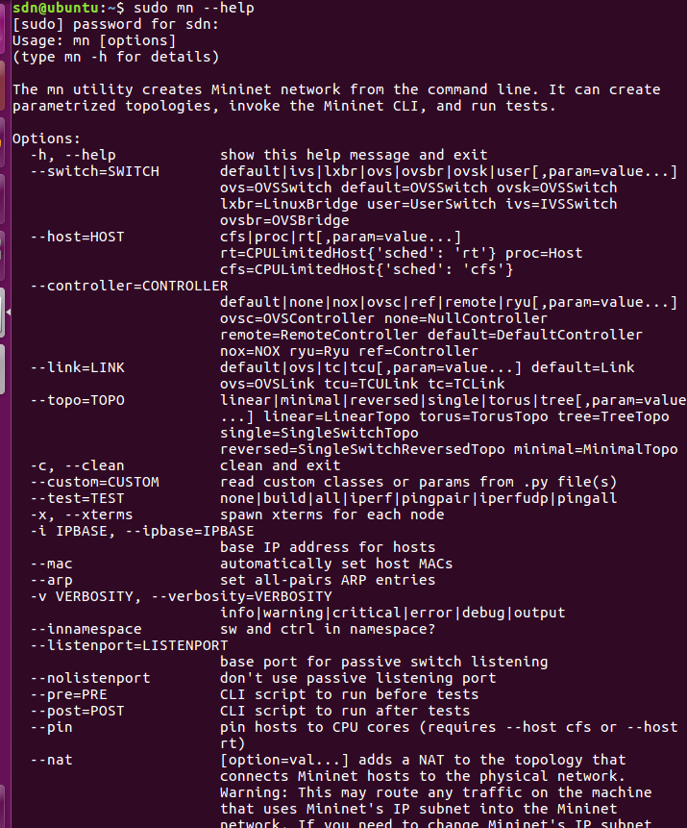
mn --test pingall
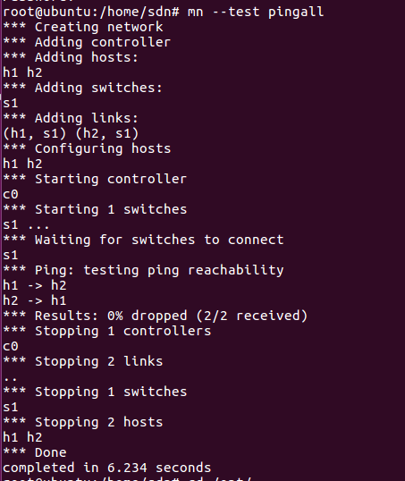
（如果没有安装ovs，按照提示安装即可）
sudo mn
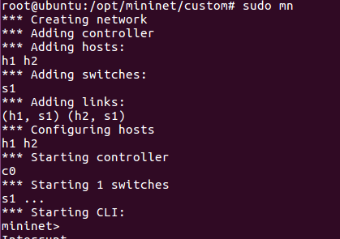
退出：
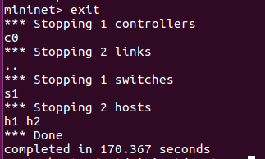

5.1.4 附录
如果安装了两遍。上一次的安装会对下一次造成影响，一些残存文件会报错。
错误解决参照：http://www.linuxdiyf.com/linux/17711.html
如果之前安装过openvswitch将会报错，这是只需要输入以下命令删除ovs残存文件即 可：
$sudo rm /usr/local/bin/ovs*
解决完错误之后再输入安装mininet的命令此时不再报错，但是使用miniet创建命令的 时会在报错，提示6633端口已被占用。
这是因为mininet安装完毕之后会自行启动，输入以下命令关闭服务：
$sudo service openvswitch-controller stop
Miniet同时也是开机自启动，关闭自启动：
$sudo update-rc.d openvswitch-controller disable

5.2 自定义拓扑（一）

5.2.1 启动mininet图形化界面

使用MiniEdit
进入examples所在目录,找到miniedit.py
cd /opt/mininet/mininet/examples
sudo ./miniedit.py
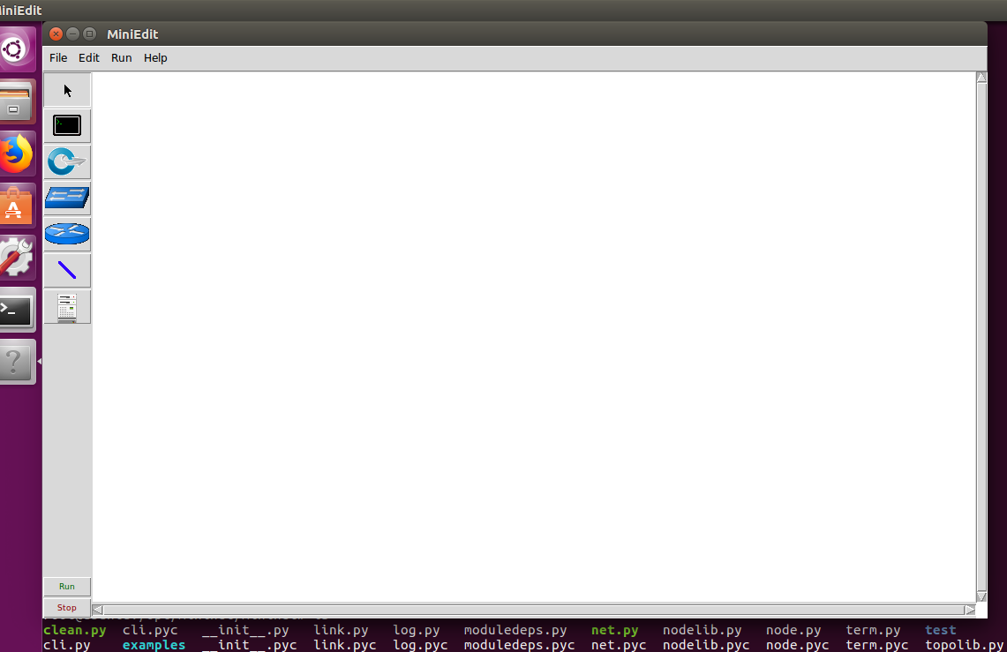
- 选择图中左边的图形，组件网络，鼠标右击图标，选择Properties，控制选择IP和端口，host指定IP地址即可。
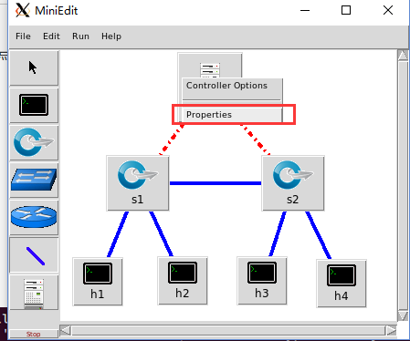
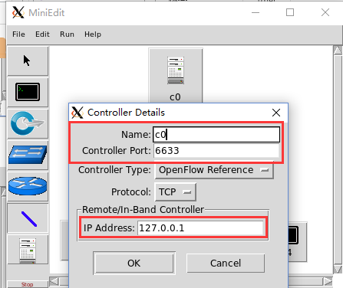
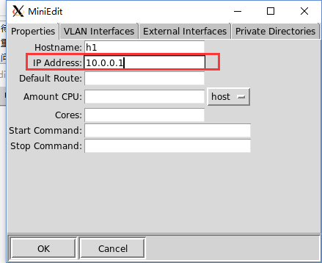
- 然后点击edit→Properties→start CLI、Openflow协议
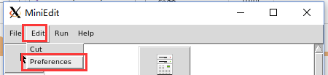
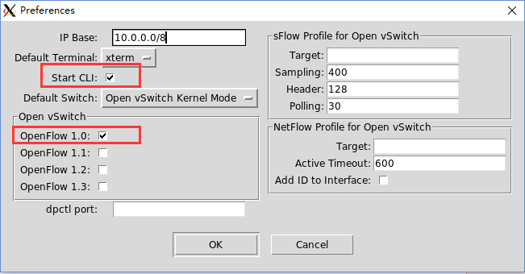
- 最后点击Run-Run运行。
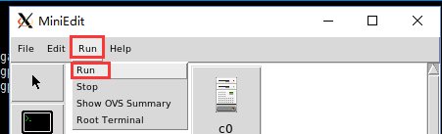

下图红色部分是编辑控制器和host在命令行的回显。
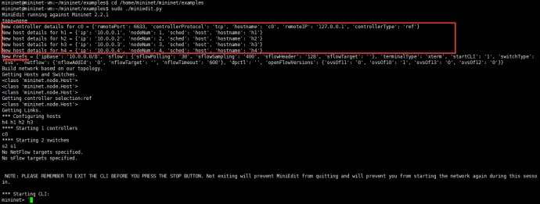

5.2.2 验证拓扑
通过net、dump、ping指令查看拓扑和网络是否正常。
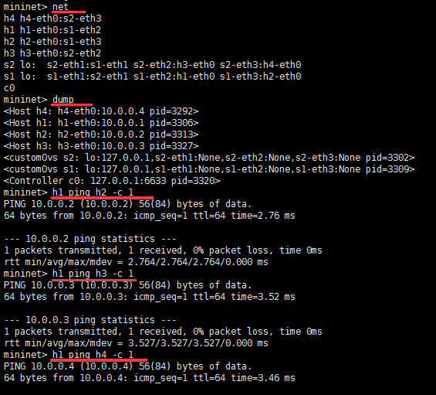
出现问题（尚未解决）
按照上面的操作，run之后就出现下面的错误
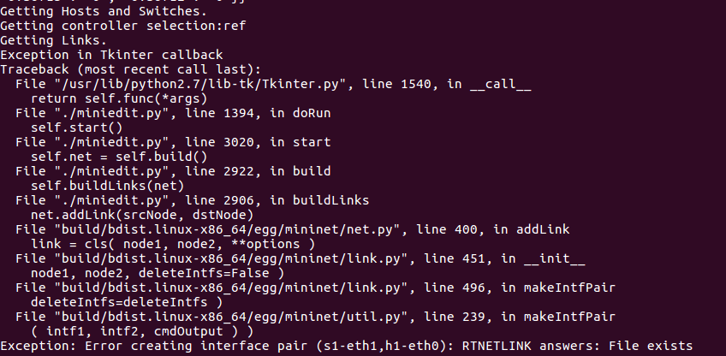

查看mininet的版本
mn --version
查看ovs的版本
ovs-vsctl --version

六、简单实验
本实验通过mininet构建一个包含一个交换机和三个主机直连的简单拓扑，并连接远程opendaylight控制器，并用opendaylight的web查看拓扑图，验证实验环境是否可以正常使用

6.1 启动odl控制器
进入到/bin目录下
root@ubuntu:/opt/karaf-0.8.4/bin
执行./karaf
root@ubuntu:/opt/karaf-0.8.4/bin# ./karaf

6.2 启动mininet，并验证主机是否可以正常通信
mn --topo single,3 --controller remote --switch ovsk,protocols=OpenFlow13
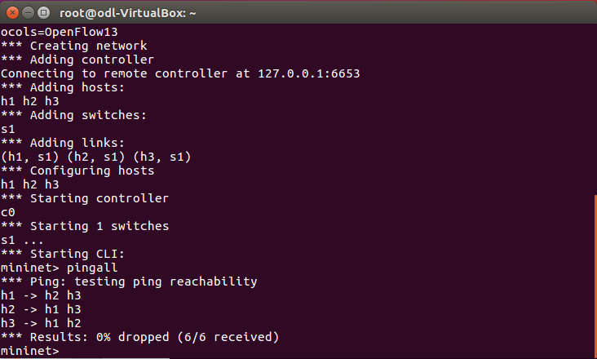
查看网络中节点信息
mininet> nodes
available nodes are:
c0 h1 h2 h3 s1

6.3 查看Mininet是否与OpenDaylight连通
ovs-vsctl show 单独开一个终端运行命令，而且要在#下
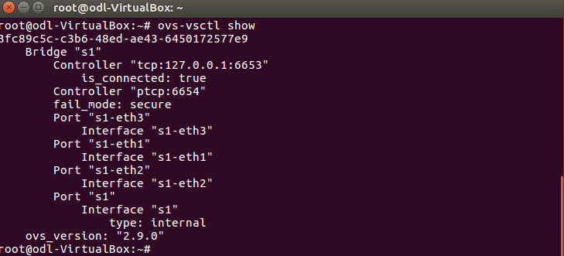

6.4 查看web界面,如图所示：
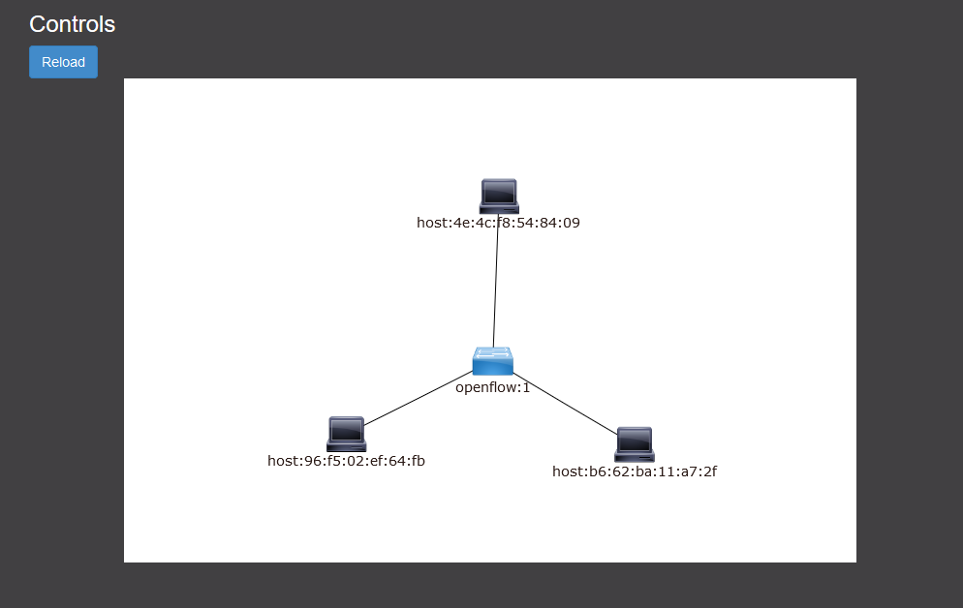
这里需要注意一点
如果在mininet中没有实现主机间的ping通信，在界面上是看不到拓扑结构的，可以先实现
h1 ping h2
h1 ping h2
h2 ping h3
或者
pingall
具体什么原因不清楚，主机间互ping之后，刷新页面就会出现一个交换机和三个主机的正常期望了。

- 错误处理

7.1 启动opendaylight的时候出现了下面的错误
Error executing command: Bad history file syntax! The history file `/root/.karaf/karaf41.history` may be an older history: please remove it or use a different history file.
或者
Error executing command: For input string: "1555724992037"
直接将karaf41.history文件删了就好了
7.2 解决主机之间Ping不同的问题
参考onos教程，发现相同的问题
其中是这样处理的
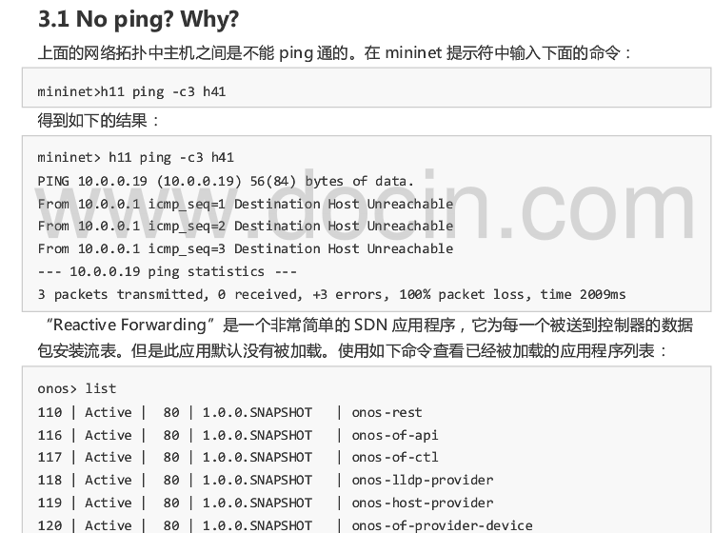
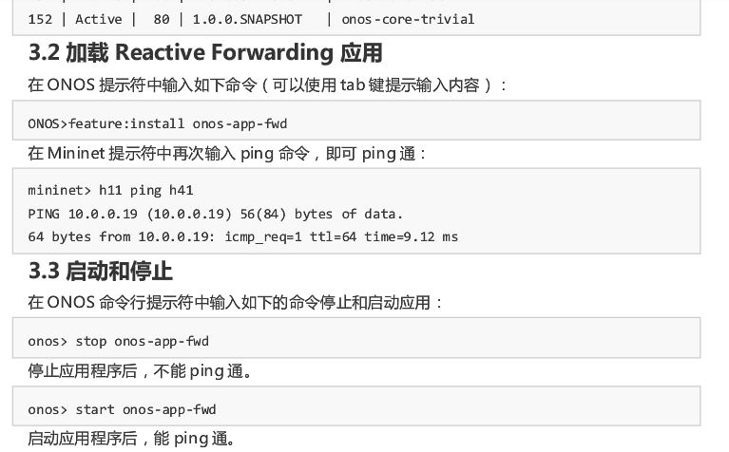

发现有一个onos-app-fwd的一个功能组件，然后在odl上去找，发现
odl-openflowplugin-app-forwardingrules-manager和它很像，都是app-fwd，所以就把它装上了，重新启动odl，创建拓扑，pingall，可以通了。

